

СВАРОЧНЫЙ АППАРАТ ИНВЕРТОРНОГО ТИПА ДЛЯ ПОЛУАВТОМАТИЧЕСКОЙ СВАРКИ

TORROS
MIG-200 Pulse (M2004)

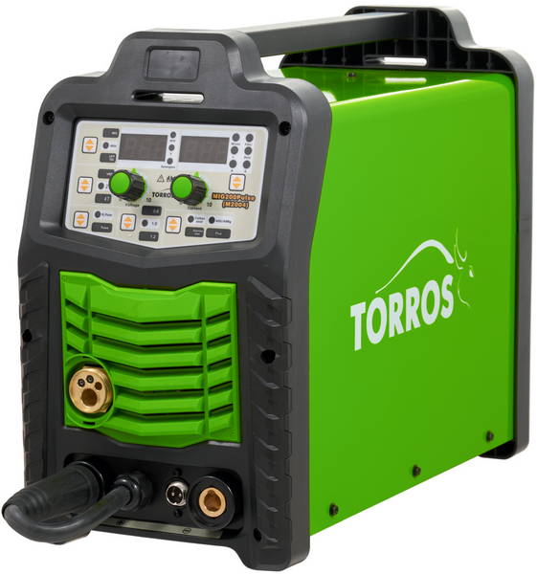

РУКОВОДСТВО ПО ЭКСПЛУАТАЦИИ

БЕЗОПАСНОСТЬ

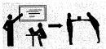 | Профессиональная подготовка необходима для эксплуатации этого аппарата.  Операторы должны иметь действующие разрешения на проведение работ по сварке металлов.  Перед обслуживанием или ремонтом отключите электропитание.  Убедитесь, что сварщик и технический персонал, отвечающий за техобслуживание, усвоили данное руководство.
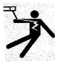 | Поражение электрическим током может привести к серьёзным травмам и даже к смерти.  Установите заземляющее устройство в соответствии с видом работы.  Никогда не касайтесь токопроводящих частей голыми руками или мокрыми перчатками/рукавицами. Запрещается пользоваться поврежденными силовыми или сварочными кабелями.  Убедитесь, что вы изолированы от «массы» и свариваемых деталей.  Убедитесь, что ваше положение при работе будет безопасным.
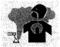 | Дым и газы от сварки могут быть опасны для здоровья.  Сварку следует проводить на металлических поверхностях, очищенных от слоя ржавчины или краски, во избежание образования вредных веществ. Перед сваркой необходимо вытереть части, с которых удалили смазку растворителями. Запрещается сваривать металлы с содержанием цинка, ртути, хрома, графита, свинца, кадмия или бериллия без применения специального респиратора!  Держите вашу голову так, чтобы не вдыхать дым и газы от сварки.  Обеспечьте хорошую вентиляцию рабочего места на время сварки при помощи вытяжной или иной вентиляционной установки.
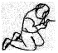 | Меры по защите от излучения дуги.  Надевайте подходящую сварочную маску для защиты ваших глаз и защитную одежду из негорючих тканей.  Для защиты наблюдателей следует использовать соответствующие маски или экраны.
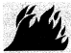 | Неправильное выполнение работ может привести к пожару или взрыву.  Искры от сварки могут привести к воспламенению, поэтому убедитесь в отсутствии горючих материалов вблизи места работы, и уделите внимание угрозе пожара.  Рядом с местом работы должен находиться огнетушитель и человек, обученный пользованию им.  Сварка сосудов под давлением запрещена.  Не используйте этот аппарат для размораживания труб.
 | Горячая поверхность может привести к серьезному ожогу.  Не касайтесь заготовок голыми руками.  При продолжительном и непрерывном использовании сварочной горелки ей необходимо соответствующее охлаждение.
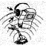 | Уровень шума может быть вреден для человеческого слуха.  При сварке носите одобренные средства защиты органов слуха.  Предупредите наблюдателей, что шум от сварки может быть вреден для их слуха.
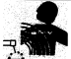 | Электромагнитная совместимость.  Необходимо убедится, что возле аппарата нет других кабелей генераторов, линий управления, телефонных линий и приемников.  Люди с кардиостимулятором или слуховым протезом должны находиться вдали от места сварки до консультации с врачом.
 | Движущиеся части могут нанести персональную травму.  Держитесь вдали от движущихся частей, таких как вентилятор.  Все двери, панели, крышки и другие защитные устройства должны быть закрыты во время работы.
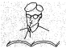 | Пожалуйста, обратитесь за профессиональной помощью при возникновении неисправности машины.  Обратитесь к соответствующим главам данного руководства, если вы испытываете какие-либо затруднения при установке или эксплуатации.  Свяжитесь с сервисным центром вашего поставщика для оказания вам профессиональной помощи, если вы не можете полностью понять это руководство или все равно не можете решить проблему с помощью руководства.

ОБЩЕЕ ОПИСАНИЕ И ТЕХНИЧЕСКИЕ ХАРАКТЕРИСТИКИ

Внимание! Аппарат является оборудованием промышленного назначения.
Аппарат не предназначен для работы от бытовой сети.
Предназначен для сварки низкоуглеродистых и нержавеющих сталей, алюминия и его сплавов проволокой сплошного сечения в среде защитных газов, низкоуглеродистых сталей порошковой проволокой без использования защитного газа, сварки покрытыми электродами в режиме ММА различных металлов, в зависимости от типа электрода и сварки в режиме TIG на постоянном токе в промышленных условиях.
Благодаря инверторной технологии аппарат имеет малый вес, габариты и низкое потребление тока из питающей сети. Электрическая схема, реализованная на IGBT-транзисторах, обеспечивает легкий розжиг дуги, ее мягкое и стабильное горение без брызг, что положительно сказывается на формировании сварного шва и его прочности. Полуавтомат имеет синергетическое управление (оператору необходимо выбрать тип и диаметр сварочной проволоки и установить величину сварочного напряжения, а аппарат сам подберет оптимальные значения сварочного тока и скорости подачи проволоки) с возможностью перехода на ручное управление. Возможность тонкой подстройки сварочного напряжения на дуге позволят добиться наилучшего контроля над сварочным процессом при использовании разных защитных газов (чистая углекислота или сварочная смесь аргона с углекислотой). Импульсный режим позволяет сваривать алюминий и его сплавы в среде аргона, а также нержавеющие и низколегированные стали в среде сварочной смеси с минимальным вложением тепла в зону сварки, что позволяет производить сварку тонколистовых деталей без риска прожега.

ТАБЛИЦА 1
Модель  Параметр | MIG 200 Pulse
Напряжение питания, 50/60 Гц | 220 ±15%
Максимальный потребляемый ток, А | MIG – 35.7/ TIG – 26.8/ MMA – 41.7
Эффективный потребляемый ток, А | MIG – 19.6/ TIG – 14,7/ MMA – 22,8
Максимальная потребляемая мощность, кВт | MIG – 7.7/ TIG – 5.8/ MMA – 9
Эффективная потребляемая мощность, кВт | MIG – 3,4/ TIG – 2.5/ MMA – 4.3
Пределы регулирования сварочного тока, А | 40A/16 В – 200A/24В (MIG)  10A/10.4В – 200A/18В (TIG)  30A/21.2В – 200A/28В (MMA)
Напряжение холостого хода, В | 65
Пределы регулирования скорости движения проволоки, м/мин | 2 ÷ 15
Тип подающего механизма | 2R
Пределы регулирования индуктивности, % | -50 ÷ +50
Пределы регулирования частоты импульса, % | -30 ÷ +30
Пределы регулирования коэффициента пикового заполнения импульса, % | -30 ÷ +30
Время продувки газа в конце сварки (PostGas), с | 1
Диаметр сварочной проволоки, мм | 0.8 ÷ 1.0 – низколегированная, нержавейка  1.0 ÷ 1.2 – алюминиевая, флюсовая
Диаметр электродов, мм | 1.6 ÷ 4.0
Продолжительность нагрузки на максимальном сварочном токе, % | 30
Продолжительность нагрузки на сварочном токе 110A, % | 100
КПД, % | 80
Коэффициент использования сети | 0.73
Класс защиты | IP21S
Класс изоляции | F
Вес, кг | 15.6
Габаритные размеры, мм (длина*ширина*высота) | 460×220×375
ПРИМЕЧАНИЕ: изготовитель оставляет за собой право вносить изменения в конструкцию оборудования, не ухудшающие его эксплуатационные характеристики.

- Функциональные элементы
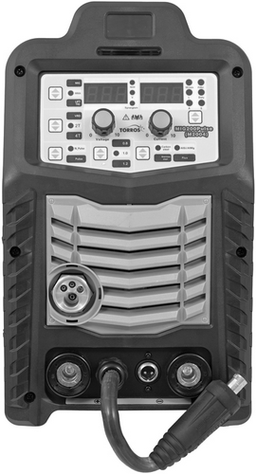
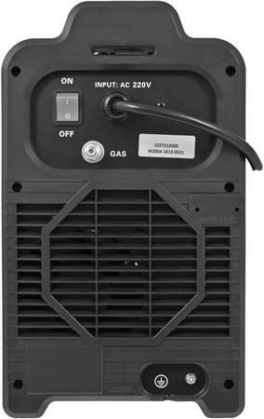
8
1

9

10

11
2

3

4
12
5

6

Рис.1 Передняя панель (Органы управления) Рис.2 Задняя панель аппарата
8 | Сетевой кабель
9 | Кнопка включения/выключения питания
10 | Вентилятор охлаждения
11 | Ниппель подвода защитного газа
12 | Болт для заземления корпуса
1. | Цифровая панель управления
2. | Токовое гнездо «+»
3. | Токовое гнездо «―»
4. | Кабель подачи потенциала на сварочную проволоку
5. | Разъем (типа «ЕВРО») для сварочной горелки
6. | Разъем для питания двигателя горелки «Spool Gun»

Рис.3 Цифровая панель управления

14
15
16
19
13
17
20
21
22
23
18

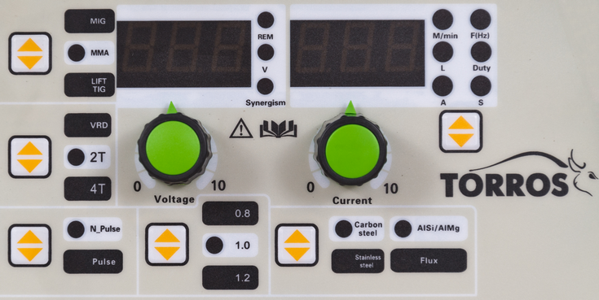
31

32
24

25
33

26
34
35
27

28

29

30
36

37
40
39
38
41
42
43
44

Рис.3 Цифровая панель управления

13 | Световой индикатор выбора режима ММА
14 | Световой индикатор выбора режима MIG
15 | Энкодер регулировки сварочного напряжения в режиме MIG на ручном управлении и тонкой коррекции сварочного напряжения при синергетическом управлении.
16 | Цифровой индикатор сварочного напряжения
17 | Световой индикатор режима управления: синергетическое управление – горит; ручное управление – не горит.
18 | Световой индикатор активации работы с горелкой «Spool Gun»
19 | Световой индикатор активации тонкой коррекции сварочного напряжения
20 | Цифровой индикатор сварочного тока или скорости подачи проволоки
21 | Многофункциональный энкодер регулировки сварочного тока или скорости подачи проволоки в режиме MIG, сварочного тока в режиме ММА и установки дополнительных параметров сварки (индуктивность, частота импульса, пикового коэффициента заполнения импульса).
22 | Световой индикатор активации регулировки скорости подачи проволоки энкодером (21).
23 | Световой индикатор активации регулировки индуктивности дросселя
24 | Кнопка выбора режимов MIG/ MMA/ LIFT TIG
25 | Световой индикатор активации функции TIG-Lift
26 | Световой индикатор активации функции VRD (снижения напряжения холостого хода до 24В) в режиме ММА
27 | Кнопка переключения режимов 2Т/4Т (MIG) или активации VRD при ММА сварке
28 | Световой индикатор активации режима 2Т
29 | Световой индикатор активации режима 4Т
30 | Кнопка выбора режима сварки с импульсом или без импульса – Pulse/N_Pulse
31 | Световой индикатор активации регулировки частоты импульса
32 | Световой индикатор активации регулировки коэффициента пикового заполнения импульса
33 | Световой индикатор - в данной модели не активирован
34 | Световой индикатор активации регулировки сварочного тока энкодером (21)
35 | Кнопка переключения между регулировкой сварочного тока или скорости подачи проволоки и активации дополнительных параметров сварки (индуктивность, корректировка сварочного напряжения, частота импульса, коэффициент пикового заполнения импульса) для регулировки их значений.
36 | Световой индикатор выбора между типами алюминиевой сварочной проволоки: AlSi – горит; AlMg – мигает.
37 | Световой индикатор выбора режима сварки без импульса
38 | Световой индикатор выбора режима сварки с импульсом
39 | Кнопка выбора диаметра сварочной проволоки
40 | Световые индикаторы выбранного диаметра сварочной проволоки
41 | Кнопка выбора типа сварочной проволоки: Carbon Steel (низкоуглеродистая)/ Stainless Steel (нержавейка)/ AlSi, AlMg (алюминиевые)/ Flux (флюсовая).
42 | Световой индикатор выбора сварочной проволоки Carbon Steel (низкоуглеродистая)
43 | Световой индикатор выбора сварочной проволоки Stainless Steel (нержавейка)
44 | Световой индикатор выбора сварочной проволоки Flux (флюсовая).

Примечание 1: Кнопки 27, 30, 35 и 39 наделены еще по одной дополнительной функции:

Кнопка 27 – в режиме MIG удерживайте в течение 3 секунд и отпустите – произойдет переключение между регулировкой сварочного тока и регулировкой скорости подачи проволоки многофункциональным энкодером (21) с последующей индикацией на цифровом табло (20).

Кнопка 30 – в режиме MIG удерживайте в течение 3 секунд и отпустите – произойдет переключение между синергетическим и ручным управлением, активация синергетики сопровождается включением светового индикатора (17).

Кнопка 35 – удерживайте в течение 3 секунд и отпустите, произойдет сброс всех пользовательских настроек до заводских значений по умолчанию.

Кнопка 39 – в режиме MIG удерживайте в течение 3 секунд и отпустите – произойдет переключение на работу горелкой «Spool Gun», будет гореть индикатор (18) «REM».

Эксплуатация.

  - Место размещения
При размещении сварочного аппарата учитывайте следующие требования:
- Помещение, в котором производится сварка, должно быть защищено от пыли и влажности;
- Температура окружающей среды должна находиться в интервале от 0° до 40°С;
- Помещение, в котором проводится сварка, должно быть защищено от попадания масла, пара и коррозийных газов;
- В помещении должна отсутствовать сильная вибрация или толчки;
- Помещение, в котором производится сварка, должно быть защищено от солнечных лучей и дождя;
- Сварочный аппарат необходимо устанавливать на расстоянии не менее 300мм от стен и других преград, мешающих естественной вентиляции.
- Во время работы нельзя помещать аппарат в закрытое ограниченное пространство (коробка, ящик) или накрывать чем-либо.

  - Требования к напряжению сети
Убедитесь, что параметры питающей сети соответствуют значениям, указанным в таблице 1. Слишком низкое напряжение может снизить сварочные характеристики, а слишком высокое может привести к перегреву и повреждению отдельных компонентов. Источник питания сварочного аппарата должен быть:
- Правильно установлен, по возможности квалифицированным персоналом;
- Правильно заземлен, согласно правилам, установленным в вашем регионе;
- Подсоединен к электророзетке нужной мощности.

ВНИМАНИЕ: Сварочный полуавтомат рассчитан на работу от сети переменного тока 220В 50/60Гц, имеющей заземляющий контакт.

  - Режим полуавтоматической сварки (MIG/MAG).

Заземлите корпус полуавтомата с помощью болта (12) на задней стенке.
Подключите евроразъем сварочной горелки в ответную часть (5) на лицевой панели аппарата. Надежно заверните фиксирующую гайку. Контактный штырь (4) кабеля подачи потенциала тока на сварочную проволоку установите в токовое гнездо «+» (2). Подсоедините обратный кабель с зажимом в оставшееся свободным токовое гнездо «―» (3), а сам зажим надежно закрепите на свариваемой детали. При использовании флюсовой проволоки контактный штырь (4) кабеля подачи потенциала тока на сварочную проволоку необходимо подсоединить к токовому гнезду «―» (3), а обратный кабель с зажимом в оставшееся свободным токовое гнездо «+» (2). Подсоедините шланг подачи защитного газа к ниппелю (11) на задней стенке аппарата. При сварке флюсовой проволокой защитный газ можно не использовать. Подайте питающее напряжение путем перевода автомата (9) включения/выключения питания в положение «ON» (ВКЛ).
Кнопкой переключения режимов сварки (24) выберите режим MIG, зажжется световой индикатор (14). Кнопкой (27) выберите режим 2Т или 4Т, зажжется соответствующий световой индикатор (28) или (29). Этой же кнопкой (27) сделайте выбор между регулировкой и индикацией сварочного тока или скорости подачи проволоки (смотри Примечание 1), будет гореть соответствующий световой индикатор (22) или (34). Кнопкой (30) включите синергетическое или ручное управление сварочными параметрами (смотри Примечание 1), при включении синергетики будет гореть индикатор (17). На ручном управлении импульсный режим будет недоступен. Оператор самостоятельно настраивает величину сварочного напряжения и сварочного тока или скорости подачи проволоки и индуктивность дросселя. При синергетическом управлении кнопкой (30) включите или отключите импульсный режим сварки, будет гореть соответствующий световой индикатор (37) или (38).
Внимание: Корректная работа импульсного режима возможна только при использовании в качестве защитного газа сварочной смеси СО₂ + Ar или чистого аргона. Кнопкой (35) поочередно активируйте регулировку индуктивности, частоты и коэффициента пикового заполнения импульса, а энкодером (21) откорректируйте их значения. Кнопкой (39) выберите диаметр используемой сварочной проволоки, будет гореть соответствующий из индикаторов (40). Кнопкой (41) выберите тип сварочной проволоки, будет гореть соответствующий индикатор (42, 43, 44 или 36). При выборе «Carbon Steel» (низкоуглеродистая) или «Stainless Steel» (нержавейка) доступный для использования диаметр проволоки будет 0,8 и 1,0мм. При выборе «AlSi, AlMg» (алюминиевые) или «Flux» (флюсовая) доступный для использования диаметр проволоки будет 1,0 и 1,2мм.
Установите бобину со сварочной проволокой на держатель в отсеке подающего механизма. Установите подающий ролик такой стороной, чтобы канавка под соответствующий диаметр находилась на линии движения сварочной проволоки. Заправьте конец проволоки в подающий механизм и канал евроразъема, защелкните прижимное устройство. С помощью рукоятки отрегулируйте необходимое усилие прижима проволоки к ведущему ролику, для обеспечения стабильной подачи без рывков и пробуксовок. Нажмите и удерживайте кнопку на сварочной горелке в течение 5с – включится ускоренная подача для быстрой заправки проволоки в горелку без подачи газа.
Важно: Применяйте ролик с канавками соответствующей формы для используемого материала проволоки: для стальной, нержавеющей и медной проволоки используйте ролик канавкой типа «V», а для алюминиевой проволоки – ролик с канавкой типа «U».
Откройте вентиль баллона с защитным газом и с помощью баллонного редуктора (регулятора) отрегулируйте расход газа согласно технологической карте сварочного процесса.
В ручном режиме установите напряжение сварки посредством энкодера (15), его величина будет отображаться на цифровом табло (16) и энкодером (21) установите величину сварочного тока или скорости подачи проволоки, их величины будут отображаться на цифровом табло (20) при соответствующем выборе.
В синергетическом режиме энкодером (21) установите величину сварочного тока или скорости подачи проволоки, их величины будут отображаться на цифровом табло (20) при соответствующем выборе, правильное значение сварочного напряжения аппарат подберет самостоятельно, его величина будет отображаться на цифровом табло (16). Начните сварку. При необходимости величину сварочного напряжения можно скорректировать как в плюс, так и в минус. В зависимости от того, какой катет шва необходимо получить или какой защитный газ используется, может потребоваться корректировка сварочного напряжения относительно сварочного тока. Для этого энкодером (15) произведите корректировку или кнопкой (35) активируйте корректировку сварочного напряжения а саму корректировку произведите энкодером (21). Продолжайте сварку.

Оснащение горелки и подающего механизма для жестких проволок.
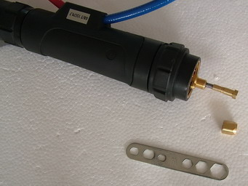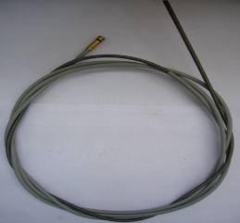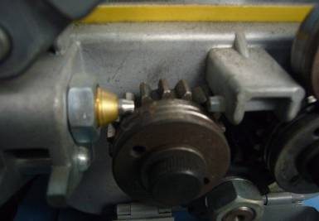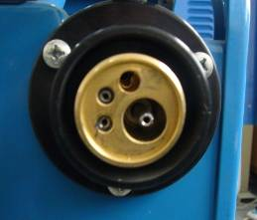
Направляющий канал
（适合焊钢焊丝）
Проволочный канал
Направляющая трубка
Металлическая трубка

Оснащение горелки и подающего механизма для мягких проволок.
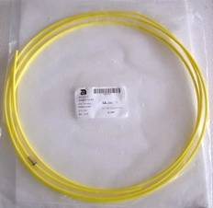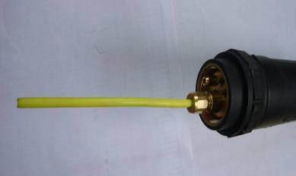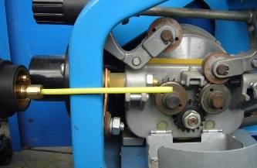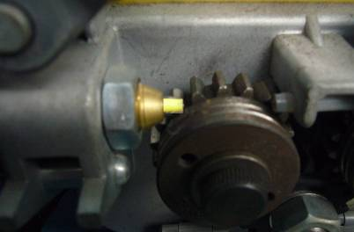
Тефлоновый канал
Продолжение тефлонового канала

（put it into feeding wheel）
Подключение горелки «Spool Gun».

При использовании сварочной горелки «Spool Gun» присоедините ее евроразъем к гнезду (5), а двухпиновый разъем питания электродвигателя подающего механизма горелки к гнезду (6) на лицевой панели аппарата. Удерживайте кнопку (39) в течение 5с и отпустите, зажжется индикатор (18) «REM» на цифровой панели, процессор переключит питание с основного подающего механизма на механизм горелки «Spool Gun».
- Для продления срока службы токосъемного наконечника и газового сопла сварочной горелки рекомендуется использовать антипригарные средства (спрей или паста).

  - Режим ручной сварки покрытыми электродами (ММА).

Подключите разъемы сварочных кабелей к токовым разъемам (2 и 3) на лицевой панели, соблюдая полярность, указанную для используемых типов электродов. Зажим обратного кабеля надежно закрепите на свариваемой детали. Установите сварочный электрод в электрододержатель. Кнопкой (24) переключения режимов сварки выберите режим ММА (ручной сварки покрытыми электродами), включится светодиодный индикатор (13). Кнопкой (27) включите или выключите функцию снижения напряжения холостого хода «VRD» (снижает напряжение холостого хода до безопасных 24В). Будет гореть индикатор (26).

Установите ток сварки посредством энкодера (21), его величина будет отображаться на цифровом табло (20). Начните сварку.

  - Режим аргонодуговой сварки постоянным током (TIG).

Сварочный аппарат позволяет производить TIG сварку всех типов металла, кроме алюминия, постоянным током в среде аргона.
Необходимо использовать сварочную горелку с ручным управлением подачей аргона, т.к. аппарат не оборудован электрическим клапаном подачи защитного газа в режиме TIG .
Подсоедините обратный кабель с зажимом в гнездо «+» (2), а сам зажим надежно закрепите на свариваемой детали. Токовый разъем сварочной горелки присоедините к токовому разъему «―» (3) на лицевой панели.
Нажимайте кнопку выбора режимов сварки (24) до момента зажигания светодиодного индикатора (25) – «LIFT TIG».
Газовый рукав горелки присоедините к ниппелю регулятора газа. Отрегулируйте давление и расход защитного газа в соответствии с требованиями технологического процесса сварки.
Величина сварочного тока выставляется с помощью энкодера (21).
Зажигание дуги производится контактным способом на отрыве вольфрамового электрода от детали после кратковременного касания.
Начните сварку.

ВНИМАНИЕ: При превышении ПН или нарушении вентиляции аппарат будет перегреваться и сработает защита от перегрузки или перегрева, на цифровом табло (16) будет индицироваться ошибка «EЕr 001» – сварочный ток выключится, а вентилятор (10) будет работать.
Не отключайте аппарат от сети. После остывания аппарата сварочный ток включится.
При неисправности механизма подачи проволоки на цифровом табло (16) будет индицироваться ошибка «EЕr 003» - перезагрузите аппарат.

  - Некоторые особенности эксплуатации инверторного оборудования.

- При сильном ударе, падении и т.д. аппарат может выйти из строя, поскольку резкое механическое воздействие может повредить электронные компоненты.
- Необходимо в обязательном порядке вскрывать аппарат и удалять при помощи сжатого воздуха накопившуюся пыль, мусор и т.д. Периодичность проведения данной процедуры зависит от интенсивности использования и условий, в которых эксплуатируется изделие.
- Ремонт и обслуживание аппарата производить только после отключения его питающего кабеля от сетевой розетки и стравливания давления из газового рукава.
- Запрещается работать рядом с аппаратом углошлифовальными машинами. Образующаяся при шлифовке мелкодисперсная токопроводящая пыль, при попадании внутрь аппарата, может привести к его поломке.
- Токовые разъемы должны обеспечивать надежный контакт. При недостаточно надежной фиксации разъема в ответной части резко увеличивается сопротивление в месте контакта, вследствие чего происходит перегрев и расплавление разъемов.
- Не используйте неисправные или самодельные зажимы кабеля (клеммы) и электрододержатели. Это небезопасно и может привести к поражению электрическим током. Кроме того, такого рода аксессуары могут привести к неправильной работе сварочного аппарата и, как следствие, к его поломке.
- Не используйте сварочную проволоку низкого качества, либо со следами коррозии. Это может привести к выходу из строя горелки и подающего механизма.

- Транспортирование и хранение

3.1. Упакованные аппараты могут транспортироваться закрытым транспортом, исключающим возможность механических повреждений.

3.2. Перемещение аппарата должно осуществляться за ручки при отключенных сварочных проводах и смотанном сетевом кабеле.

3.3. Хранение аппарата должно осуществляться в помещении, не содержащем пыли и агрессивных веществ, вызывающих коррозию.

3.4. Хранение аппарата в течение гарантийного срока должно производиться в потребительской таре производителя при температуре воздуха от -10 до +40 ºС и относительной влажности воздуха до 80%.

- Утилизация

4.1. Утилизировать как не бытовые отходы.

4.2. Производитель не ведет учет драгоценных металлов.

5. Комплект поставки

Полуавтомат | 1 шт.
Горелка сварочная с евроразъемом | 1 шт.
Обратный кабель с зажимом | 1 шт.
Электрододержатель с кабелем | 1 шт.
Руководство по эксплуатации | 1 шт.
Дополнительные ролики | 2 шт.

6. Рекомендуемые параметры сварки.
Значения, перечисленные в следующей таблице, являются общими значениями спецификации при стандартных условиях.

